Le bus I2C

Exercice d’introduction
A l’aide du cours fournis, répondre aux questions suivantes :
Question 01 : Préciser quel est le type de liaison série utilisé par le bus I2C (synchrone ou asynchrone).

Question 02 : Sur le capteur MPU6050, fonctionnant en I2C, décrire le rôle des bornes SDA, SCL, 5V et GND.

Question 03 : Indiquer quel est l’état des lignes SDA et SCL lorsqu’il n’y aucune transmission d’information sur le bus.

Question 04 : Indiquer quel est la condition de départ pour démarrer la transmission de l’information sur le bus.

Question 05 : Indiquer sur combien de bit est codé l’adresse du module I2C.

Question 06 : Indiquer à quoi correspond le bit qui suit ceux codant l’adresse du module I2C.

Question 07 : Indiquer quel est le nom du signal transmis en un bit à la fin de chaque octet.

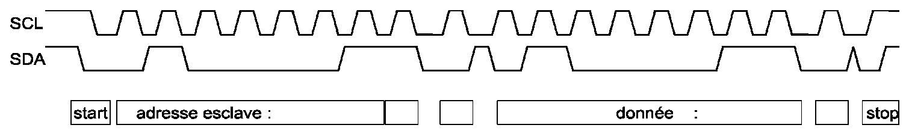
- Soient les chronogrammes ci-dessous.

Question 08 : Compléter le tableau suivant :
Adresse esclave (en binaire)
Adresse esclave (en hexadécimal)
Adresse esclave (en décimal)
Donnée (en binaire)
Donnée (en hexadécimal)
Donnée (en décimal)

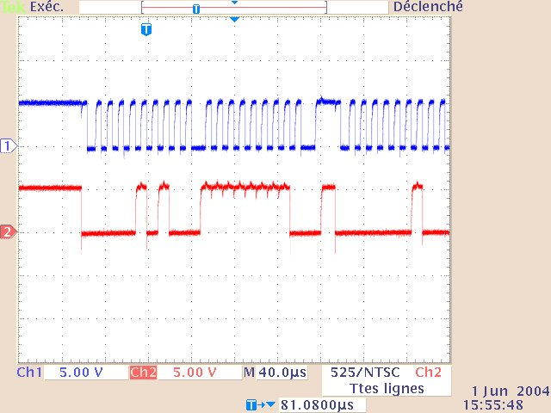
- Soit le relevé de la trame I2C suivant :

Question 09 : Encadrer en orange les signaux SDA et SCL donnant l’adresse du module I2C et donner sa valeur en binaire, hexadécimal puis décimal.

Question 10 : Préciser, en justifiant, s’il s’agit d’une lecture ou d’une écriture.

Question 11 : Encadrer en vert les signaux SDA et SCL donnant le premier octet de donnée transmis sur le bus I2C et donner sa valeur en binaire, hexadécimal puis décimal.

Capture de trame I2C du MPU6050 sur oscilloscope
Le MPU6050 est un module I2C compatible Arduino regroupant un accéléromètre, un gyroscope et intégrant un capteur permettant de surveiller la température du module.

Test du module :
- Tester le module avec une carte Arduino Uno pour observer son bon fonctionnement. Le guide d’utilisation présent dans les documents techniques du lien suivant permet d’obtenir le câblage ainsi qu’un programme de test :
https://www.gotronic.fr/art-accelerometre-et-gyroscope-3-axes-sen-mpu6050-31492.htm
- Observer les valeurs affichées sur le moniteur série en bougeant le module.
- Attention, dans le programme de test il y a une inversion entre gyroscope et accéléromètre !

Utilisation de l’oscilloscope :
- Débrancher la carte Arduino et ne pas allumer l’oscilloscope.
- A l’aide de l’oscilloscope, effectuer les câblages nécessaires afin de capturer le signal SDA sur le canal 1 (CH1) et le signal SCL sur le canal 2 (CH2). Appeler le professeur avant mise sous tension.
- Appuyer sur « Auto-SET ».
- Appuyer sur « run/stop » pour figer l’écran.
- Définir la sensibilité horizontale sur 10 microsecondes.
- Placer les trames de façon à bien distinguer les 9 premiers bits transmis.
- Enregistrer une capture d’écran sur une clé USB.
Question 12 : Coller la capture d’écran effectué et écrire la valeur des 9 bits sur la trame SDA.

Question 13 : Donner l’adresse du module I2C en binaire, hexadécimal puis décimal.

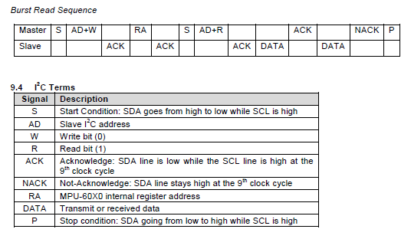
Pour observer sur la trame SDA les données transmises il faut se référer au document technique du module MPU6050. A partir de la page 35 le document indique comment la trame est décodé. Voici l’extrait utile :
Question 14 : Préciser après combien de bits « ACK » les données commencent à être transmise.

Question 15 : Préciser sur combien d’octet est codé la première valeur du gyroscope (axe X).

- Repérer la ligne d’affichage des valeurs dans le moniteur série qui correspond à la trame affichée sur l’oscilloscope (arrêter l’horodatage du moniteur série en même temps que l’arrêt de l’image sur l’oscilloscope).
- Sur l’oscilloscope, définir la sensibilité horizontale sur 25 microsecondes et afficher le morceau de trame permettant de décoder la valeur du gyroscope sur l’axe X.
- Enregistrer une capture d’écran sur une clé USB.

Question 16 : Coller la capture d’écran effectué et écrire la valeur des bits sur la trame SDA.

Question 17 : Coller la capture d’écran du moniteur et encadrer la valeur correspondant à celle affichée sur la trame de l’oscilloscope.

Question 18 : Donner la valeur de la première valeur du gyroscope (axe X) en binaire, hexadécimal puis décimal.

